

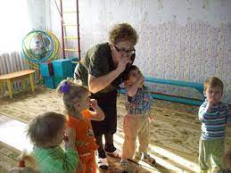

Еще больше информации в социальных сетях

YouTube садик №51 Костанай,

Instagram **@detsad51kst**

Главный редактор: Маутова Айслу Жангисовна

Редактор: Жумабаева Сандигуль Каирбековна.

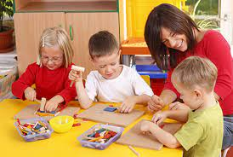

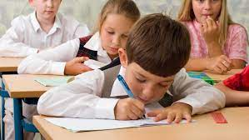

Ваш ребенок готов идти в школу?

Самый доступный показатель – посмотрите, насколько ваш ребенок ловок в своих движениях! В школе его ждет успех, если будущий школьник умеет управлять своей рукой, ведь «рука – продолжение головного мозга»!

Поэтому будем тренировать кисть ребенка, чтобы поддержать его путь к радости первых прописных букв. Для этого родителям не нужно приобретать специальных учебных пособий, особенно, для детей подвижных, не увлекающихся развивающими тетрадями, – предложите им настоящие дела. Мама с дочерью могут что-нибудь вместе лепить из теста, вытирать пыль, вдевать нитку в иголку и т.д. А сын с папой может учиться использовать различные инструменты, забивая гвозди или закручивая гайку. Но самое первое, чем помогают родители – учат ребенка самообслуживанию! Наш большой дошколёнок должен сам одеваться и обуваться, застегивать пуговицы и завязывать шнурки вроде ничего сложного, но родителям нужны терпение и настойчивость! Зато сколько эта умелость даст уверенности, столь необходимой первоклашке в его труде!

В общем, группы предшкольной подготовки держат курс на первый класс! Всем успехов!



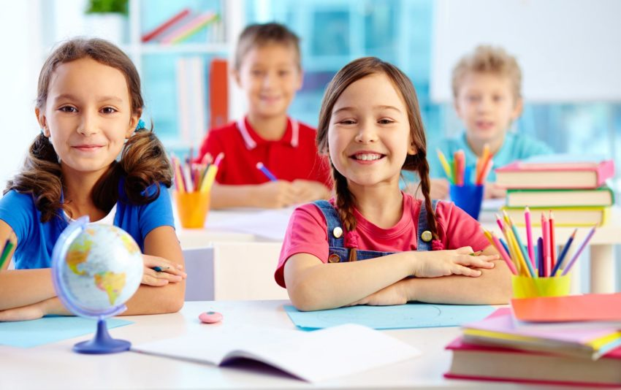

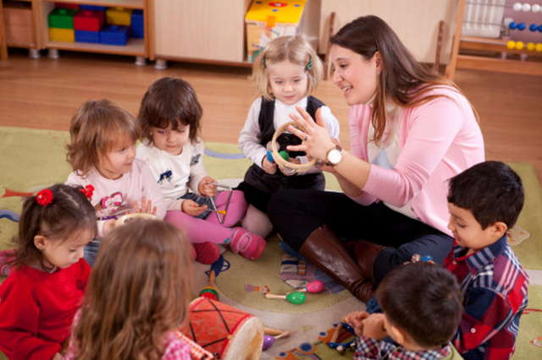



***"Ваш ребенок готов идти в школу!"***